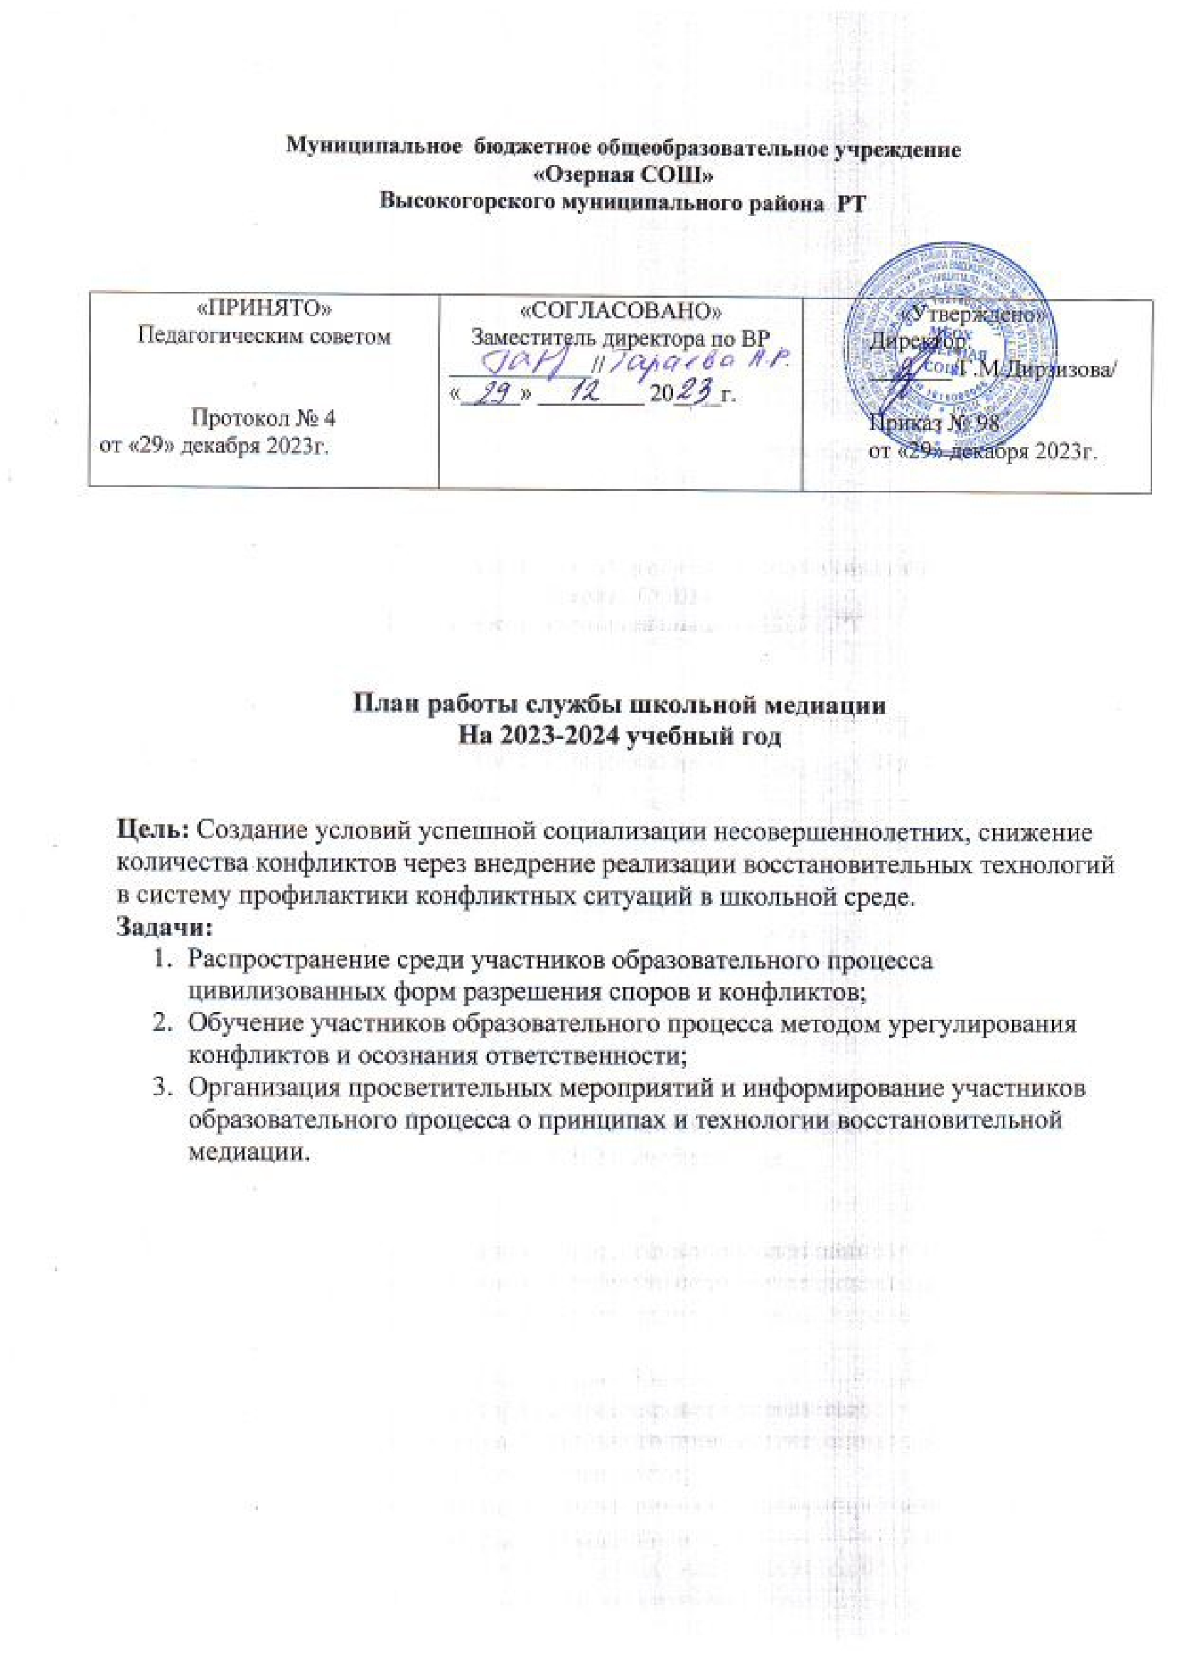

№ п/п | Наименование мероприятия |  | Цель | Ответственные | Отметка о выполнений
ноябрь
1 | Заседание членов службы медиации определение состава (педагоги и учащиеся)  Оформление стенда ШСМ |  | Спланировать работу на новый учебный год | Руководите ль школьной  службы медиации
2 | Акция «В нашей в школе работает  ШСМ»  Создание буклета о деятельности Школьной службы медиации |  | Распространить  информацию о работе ШСМ | Члены службы медиации
3 | Проведение анкетирования. Определение детей группы риска. «Наши соседи – животные» |  | Формирование положительных эмоций | Руководите ль школьной службы  медиации
декабрь
4 | Проведение классных часов на тему:  «Способы разрешения конфликтных ситуаций» 5-7 классы,  «Как научиться дружить?» 3-4 классы |  | Представить возможность подросткам возможности мирного разрешения  конфликтов | Члены службы медиации, классные  руководител и.
Просмотр передачи «Шишкин лес» «О
дружбе» 1-2 классы
5 | Информирование участников образовательного процесса (учителей, родителей, учащихся) «Назначение и функциишкольной службы медиации» |  | Распространить информацию о работе ШСМ | Члены службы медиации
6 | Помощь учащимся справится со своими проблемами «Найди бесконфликтный выход из любой ситуации» |  | Формирование положительных эмоций у детей, склонных к агрессивному  поведению | Руководите ль школьной службы медиации
7 | «Веселые переменки» (1-4 классы). |  | Формирование толерантного поведения школьников | Члены службы медиации, классные  руководител и.
8 | Веселые эстафеты в 5-11 классах «Один за всех и все за одного» |  | Формирование коллективного поведения | Члены службы медиации, классные  руководител и.
9 | Консультации со специалистами других служб примирения |  | Получение опыта  работы волонтеров | Руководите  ль

 |  |  | ШСМ | школьной службы  медиации
январь
9 | «Как поступить в конфликтной ситуации» с 5-7 классы |  | Познакомить на примерах о возможном поведении в разрешении  конфликтов | Руководите ль школьной службы медиации
10 | Консультирование для родителей  «Трудные и критические периоды взросления» |  | Рассказать родителям о возрастных особенностях детей | Члены службы медиации.
11 | Беседа «Я и взрослый» (5-9 классы) |  | Обсудить с подростками стили бесконфликтного поведения | Руководите ль школьной службы  медиации
12 | Разработка буклетов «Давайте жить дружно» |  | Распространение буклетов | Члены школьной службы  медиации
13 | Час музыки «О прекрасном через музыку» |  | Формирование положительных эмоций у детей, склонных к  агрессивному поведению | Руководите ль школьной службы медиации
Февраль
14 | Игровой тренинг «Медиация через письма» 5-9 классы |  | Формирование  бесконфликтного поведения | Члены службы медиации, классные  руководител и.
15 | Беседа «Учимся прощать» (1-4 классы) |  | Обсудить возможные причины конфликтов | Социальный педагог, руководител ь школьной службы  медиации
Март
16 | Беседы с педагогами на тему:  «Основные типы конфликтов» |  | Рассказать о типах конфликтов | Члены службы медиации, классные  руководител и.

 | Беседа «Возможные конфликты – как их избежать?» 8-11 классы | Познакомить подростков о способах ухода от конфликта со взрослыми | Члены службы медиации, классные  руководител и.
17 | Тренинговое занятие «Мой выбор» (7- 8 классы) | Приобретение практического  опыта у подростков бесконфликтного поведения | Руководите ль школьной  службы медиации
Апрель
18 | Беседы с педагогами и родителями на тему: «Сила слова» | Обсудить возможные выходы из ситуаций | Руководите ль школьной службы  медиации
19 | Игровой тренинг « В поисках друга» | Приобретение практического  опыта у подростков бесконфликтного поведения | Руководите ль школьной  службы медиации
Май
20 | Заседание членов службы школьной медиации. Подведение итогов за прошедший учебный год. | Оценить  эффективность деятельности  службы школьной медиации | Руководите ль школьной службы  медиации
21 | Занятие-тренинг «Я люблю мир» 1-4 классы | Приобретение практического  опыта у подростков бесконфликтного поведения | Члены школьной службы медиации
В течение года
22 | Проведение рабочих заседаний состава ШСМ. | Анализ и планирование работы ШСМ | Руководите ль школьной службы медиации
23 | Проведение примирительных встреч |  | Члены школьной  службы медиации
24 | Работа на школьном сайте и стенде | Размещение информации о  деятельности СШМ, рекомендаций, буклетов | Руководите ль школьной  службы медиации
25 | Изучение литературы по восстановительной медиации и  восстановительному правосудию . | Самообразование членов ШСМ

26 | Организация взаимодействия службы школьной медиации со всеми структурными подразделениями образовательной организации: КДН, ПДН, органами опеки и попечительства, Совета профилактики. | Проведение профилактической работы с подростками, склонными к агрессивному  поведению | Администра ция школы, руководител ь школьной службы  медиации
27 | Участие в конференциях, семинарах по профилю деятельности службы школьной медиации, проводимых на уровне района. | Приобретение практического опыта по разрешению  конфликтов | Служба сопровожде ния Отдела образования  .

Руководитель ШСМ

